屏東縣立中正國民中學100學年度第二學期第一次段考七年級自然與生活科技(生物)科試題
七年 班 號 姓名：

【題目共4頁，請將答案依題號填入答案欄】

單選題（每題2分，共100分）
- 小芬取了某株甘藷的一小段莖、塊根和種子進行繁殖，依序得到甲、乙、丙3種個體。若小芬取這些個體的細胞進行遺傳物質分析，可能會得到何種結論呢？ (A)丙的細胞染色體完全來自於原來的甘藷 (B) 甲、乙和丙三種的染色體數目都不一樣 (C)甲的細胞染色體數目只有丙的一半 (D)甲和乙的基因數目應該完全相同。
- 伯軒參加大隊接力時不慎跌倒，膝蓋受傷。後來傷口邊緣增生新細胞，逐漸癒合。有關這類新增生的細胞，下列敘述何者正確？(A)新細胞具有雙套染色體 (B)新細胞由減數分裂增生而來 (C)新細胞內染色體的數目與周圍細胞不同 (D)新細胞內染色體的數目比原來的細胞少一半
- 血友病的致病基因是位於X染色體上的隱性等位基因，而Y染色體上無此等位基因。故女生需有2個隱性等位基因才會罹患血友病，而男生只要X染色體有此等位基因就會罹患血友病。若大雄的爸媽均非血友病患者，但檢驗證實他患有血友病，則此等位基因最可能遺傳自下列何者？ (A)母親 (B)父親 (C)父親與母親皆有可能 (D)無血友病的祖父
- 有關動物生殖行為的敘述，下列何者錯誤？ (A)雄孔雀漂亮的尾羽有礙飛行，卻有助於求偶 (B)臺灣獼猴以鮮艷的毛髮求偶 (C)大羚羊與雌蛾釋放特殊氣味吸引異性 (D)雌蛙循著雄蛙的鳴叫聲找到雄蛙進行假交配
- 下圖為染色體結構示意圖，則下列敘述何者錯誤？ (A)甲為DNA (B)乙為顯性遺傳因子 (C)丙為等位基因 (D)丁為同源染色體
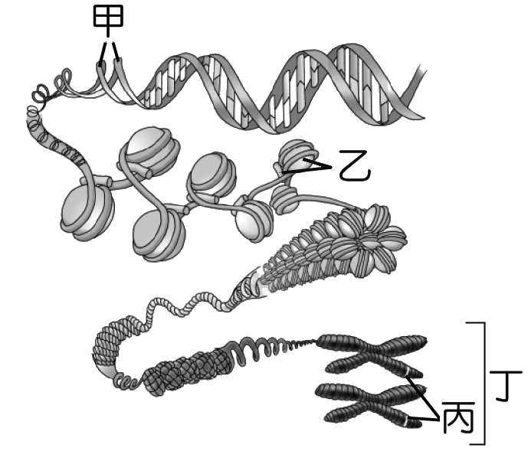

（圖形構造）

- 小豬去海生館參觀，她發現孔雀魚、鯨魚、海馬雖然都生活在水中，但三者的受精方式及受精卵發育方式皆不相同，試根據下表判斷，甲、乙、丙依序分別為何者？(A)海馬、孔雀魚、鯨魚 (B)孔雀魚、鯨魚、海馬 (C)孔雀魚、海馬、鯨魚 (D)海馬、鯨魚、孔雀魚
- 以一株基因型未知的高莖豌豆和矮莖豌豆交配，若 600 棵子代豌豆中，理論上高莖最多可能有 x 棵，最少可能有 y 棵，則下列何者正確？（高莖為顯性性狀） (Ａ)x＝600，y＝300 (Ｂ)x＝600，y＝200 (Ｃ) x＝450，y＝150 (Ｄ)x＝300，y＝300。
- 下圖有4條染色體（甲乙丙丁），a~f代表遺傳因子位置。在正常狀況下，下列敘述何者正確？ (A) a、e為控制同一性狀的一對遺傳因子 (B)甲、丙皆來自於父親 (C) b、d為控制同一性狀的一對遺傳因子 (D)若一個細胞中同時存在甲、丙兩條染色體，此細胞可能為卵細胞
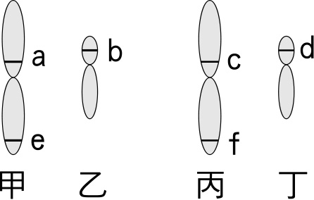
- 下列細胞中：(甲)肝細胞 (乙)受精卵 (丙)卵子 (丁)精子 (戊)大腦細胞 (己) 血小板，具有一對性染色體的有哪些？ (Ａ)乙丙丁 (Ｂ)甲乙丙丁戊己 (Ｃ)甲乙戊 (Ｄ)甲乙戊己
- 下列有關於突變的敘述，何者錯誤？(A)發生在配子的突變可能會遺傳給子代 (B)孕婦不宜亂服藥物或常照X光，以免胎兒突變機率增加 (C)農作物發生突變一定有害，故一定要根除，以維護社會大眾吃的安全 (D)突變所導致的疾病不會傳染他人。
- 阿智將豚鼠進行無性生殖實驗，取棕毛豚鼠體細胞的細胞核，植入黑毛豚鼠去核的卵細胞中。以此種方式產生之幼鼠的性狀為下列何者？ (A)與黑毛豚鼠及棕毛豚鼠性狀皆不同 (B)保有黑毛豚鼠及棕毛豚鼠各一半的性狀 (C)保有黑毛豚鼠的性狀 (D)保有棕毛豚鼠的性狀
- 請參照下圖，將精子形成的過程，依先後順序排列？ (Ａ)丁丙甲乙戊 (Ｂ)丁乙甲丙戊 (Ｃ)丁甲乙丙戊 (Ｄ)丁甲丙乙戊。
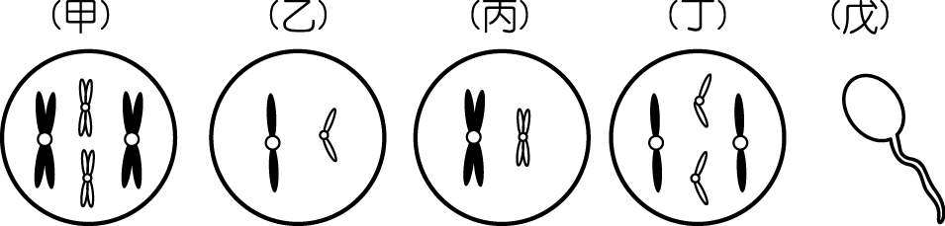

- 某種青黴菌可產生特定的抗生素，此抗生素能抑制某些細菌的生長，當此青黴菌以孢子繁殖時，由這些孢子發育成的青黴菌，最可能具有下列何種特徵？(A)染色體的套數會減半 (B)能產生相同的抗生素 (C)染色體皆不成對(D)遺傳物質和親代不同。
- 請將開花植物有性生殖階段的先後次序排出：(甲)精細胞進入胚珠 (乙)長出花粉管 (丙)長出新個體 (丁)花粉傳到雌蕊柱頭上 (戊)胚珠形成種子 (己)精細胞和卵結合。 (A)丁甲乙己戊丙 (B)丙丁己甲戊乙 (C)丁乙己戊甲丙 (D)丁乙甲己戊丙
- 關於基因、染色體、性狀的敘述，下列何者錯誤？ (A)等位基因位在同源染色體的相對位置處 (B)基因位於染色體上，基因的數量超過染色體數目甚多 (C)性狀的數量和染色體的對數相等 (D)基因的成分為去氧核糖核酸
- 若調查屏東市國中女生的身高，可能會發現何種現象？ (A)身高接近平均值的人數量最多 (B)畫成柱狀圖之後可發現高矮分布是不連續的 (C)身高可以明顯分成高與矮兩組 (D)身高和膚色、體重一樣是屬於單基因遺傳
- 有關無性生殖的敘述，下列何者正確？ (A)子代同時獲得來自親代雙方的染色體 (B)較易於培育新品種 (C)其個體較能適應環境的劇變，較不易被淘汰 (D)較適用於農作物優良品種的保存
- 如下圖所示，取基因型為GG的草莓植株甲，以匍匐莖產生子代乙；若甲與基因型gg的植株受粉，產生草莓果實之種子丙，則乙和丙的基因型分別為下列何者？(A)乙為GG，丙為Gg (B)乙為gg，丙為gg (C)乙為Gg，丙為Gg (D)乙為GG，丙為GG
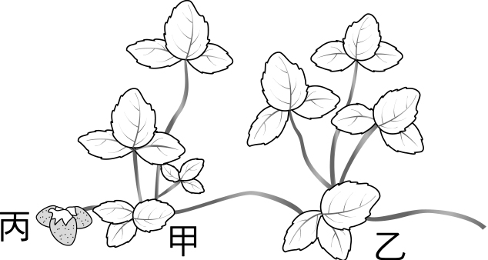
- 茱蒂的紅血球功能正常，但她卻是地中海貧血基因（a）的攜帶者（Aa），若她與一位也是地中海貧血基因（a）攜帶者（Aa）的白化症患者結婚，則他們生下重度地中海貧血症（aa）小孩的機率是多少？(A) 75％ (B) 50％ (C) 25％ (D) 0％
- 志明從一對親代果蠅所產生的後代中選取甲、乙、丙三隻果蠅，分別與長翅果蠅（遺傳因子型式為Aa）交配，若所得結果如下表，則下列何者為「親代果蠅」的遺傳因子型式？(A) AA×AA (B) AA×Aa (C) Aa×Aa (D) Aa×aa
後代數量長翅短翅甲×Aa246254乙×Aa5000丙×Aa311103

- 下列有關人類遺傳的敘述，何者正確？ (Ａ)女性所排出的卵除了X染色體外，並無Y和其他染色體 (Ｂ)照射X光導致胸部細胞病變，此一病變可能會遺傳給下一代 (Ｃ)紅綠色盲屬性聯遺傳，故女性罹患的機會比男性高 (Ｄ)生男、生女決定於男性的精子是帶X染色體或Y染色體。
- 政府設在蘭嶼的核廢料貯存場30年的租約於2012年3月到期，蘭嶼人發起大規模反對核廢料抗爭，要求「核廢立即遷離、反對土地續租、賠償重新談判」，高喊「我愛蘭嶼，核廢滾蛋！」。請問核能廢料中的核能輻射容易引發細胞內何種物質發生突變？(A)酵素 (B)維生素 (C)基因 (D)蛋白質

- 有關生物科技的敘述，下列何者正確？ (甲)科學家是把人類胰島素基因植入病毒內，而讓病毒合成胰島素 (乙)複製羊在整個複製過程中，完全不需雄羊的精子 (丙)基因改造食品是利用基因轉殖技術所產生的 (丁)試管嬰兒的發育不需在子宮，在試管內即可完成。 (A)甲乙 (B)乙丙 (C)丙丁 (D)甲丙
- 如圖所示，人類產生精子或卵時會進行(甲)分裂；受精後，受精卵會進行(乙)分裂，發育新個體。請問下列敘述，何者正確？ (A)甲產生的子細胞中，其染色體皆不成對 (B)甲分裂一次，乙分裂二次 (C)甲、乙產生的子細胞皆為兩個 (D)甲過程中染色體複製兩次，乙過程中的染色體分裂一次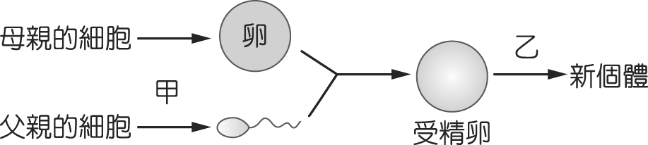
- 下列有關植物營養器官繁殖的敘述，哪一項正確？ (Ａ)落地生根的嫩芽由葉柄基部長出 (Ｂ)馬鈴薯可利用根來行營養器官繁殖 (Ｃ)草莓在匍匐莖上節的位置發芽 (Ｄ)營養器官繁殖法常用於培育新品種
- 關於受精方式的比較，下列何者正確？
 |  | 體外受精 | 體內受精
(A) | 受精場所 | 體外 | 雄性個體內
(B) | 受精成功率 | 高 | 低
(C) | 雌體排卵數 | 少 | 多
(D) | 例子 | 莫氏樹蛙 | 貓頭鷹
- 根據孟德爾遺傳法則的敘述，下列何者錯誤？ (Ａ)他推論豌豆內有遺傳因子可決定性狀的表現 (Ｂ)他認為控制性狀的遺傳因子應該是成對的 (Ｃ)配子結合時，子代分別從兩親代獲得一個遺傳因子 (Ｄ)當顯性遺傳因子與隱性遺傳因子結合時，可同時表現顯性和隱性遺傳因子控制的特徵
- 甲、乙、丙、丁四個家庭的遺傳關係，如下圖所示。圖中□代表男性，○代表女性，空白者表示有酒窩的特徵，塗黑者表示無酒窩的特徵。若基因為RR或Rr會表現出有酒窩，基因型為rr會表現出無酒窩，在不考慮突變的情況下，則下列哪一家庭中的母親的基因型必定為Rr？ (A)甲 (B)乙 (C)丙 (D)丁
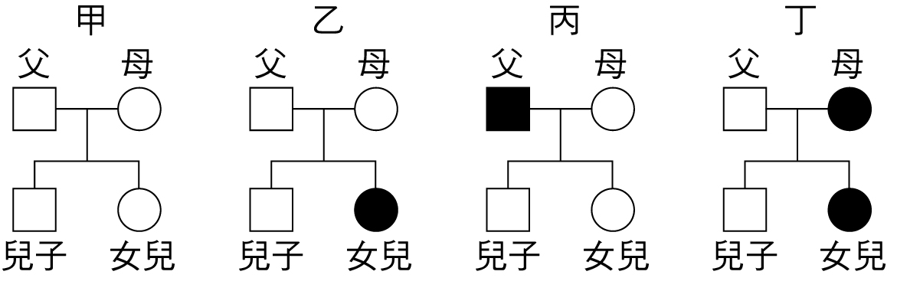

- 白化症是一種體內缺少黑色素的隱性遺傳疾病，應避免陽光直接曝曬，故其患者又被稱為「白子」或「月亮的孩子」。若一對膚色正常夫婦的第一胎為白化症女孩，第二胎為正常膚色男孩，則第三胎又生下白化症男孩的機率是多少？(A) 1／2 (B) 1／4 (C) 1／8 (D) 1
- 我國民法規定表兄妹不能結婚，請問原因為何？ (Ａ)精子和卵子的結合機率降低 (Ｂ)下一代較易罹患隱性遺傳疾病 (Ｃ)下一代產生突變的機率較大 (Ｄ)較不易受孕
- 從第一隻複製羊桃莉開始，生物複製技術漸漸蓬勃發展，臺灣也成功地複製了豬、羊等複製動物出來。關於複製生物，下列何者正確？ (A)複製動物與試管嬰兒一樣皆為體外受精 (B)複製出來的動物，其遺傳物質與提供細胞核的親代相同 (C)複製過程中，染色體會重新組合 (D)複製動物是由減數分裂和細胞分裂產生的
- 蜜蜂是孤雌生殖，卵未受精也可發育為雄蜂，卵受精則發育為雌蜂。假若雌蜂有12對染色體，則雄蜂細胞內的染色體為何？ (A) 6對成對的染色體 (B) 12個不成對的染色體 (C) 12對成對的染色體 (D) 24個不成對的染色體
- 下列哪些生物的生殖過程中，不會有新的基因組合產生？(甲)蘭花利用組織培養繁殖 (乙)木瓜產生種子 (丙)渦蟲進行斷裂生殖 (丁)萬年青從節長出芽來 (戊)動物園中的企鵝產生下一代。 (A)乙丁 (B)乙戊 (C)甲丙戊 (D)甲丙丁
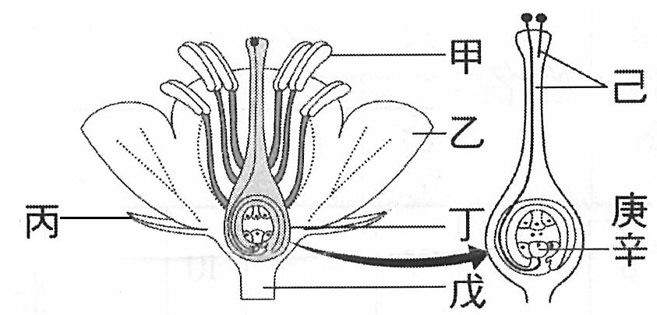
- 小瑜喜歡吃棗子，試問整顆棗子是由圖中的哪一部分發育來？由下列哪一種方式發育而來？(A)辛受精後，由丁、庚發育而成 (B)辛受精後，由丁、戊發育而成 (C)己受精後，由丙、丁發育而成 (D)甲受精後，由戊、辛發育而成

- 有一紫花豌豆的基因型若為Bb，則下列相關敘述，何者正確？(A) 該豌豆會同時表現B遺傳因子和b遺傳因子所控制的性狀 (B) 該豌豆經交配後，b遺傳因子所控制的性狀可能會在其子代出現 (C) 該豌豆只會產生含有B遺傳因子的生殖細胞 (D) 該豌豆經交配後，子代只會表現B遺傳因子所控制的性狀
- 已知多指遺傳因子為顯性（以A表示），五指遺傳因子為隱性（以a代表）。新聞報導印度有一位小學生每隻手腳都有六根指頭，若不考慮突變狀況，則下列敘述何者正確？ (A)他控制指頭數目的基因型一定為Aa (B)他的兄弟姐妹都不會出現六指的遺傳性狀 (C)他的父母親一定都是五指 (D)他的父母親至少有一人有多指遺傳因子
- 有關突變，下列何者錯誤？ (Ａ)紫外線、X光、輻射線均可能誘發突變的發生 (Ｂ)突變可能導致性狀改變、疾病發生甚至罹患癌症 (Ｃ)防腐劑、亞硝酸鹽可能引發突變 (Ｄ)自然突變發生的機率頗高
- 下列有關基因轉殖的敘述，何者正確？ (A)基因轉殖技術對農、漁、牧有很大的幫助，對生態環境不會有影響 (B)桃莉羊是基因轉殖成功的例子 (C)基因轉殖是利用生物細胞的突變來改良品種的一種技術 (D)基因改造食品就是把一段外來的基因轉殖到動、植物的染色體上而製造出來的產品
- 如圖為某細胞進行分裂過程中某一時期，試依據此圖判斷，下列敘述何者正確？ (A)受精卵進行減數分裂 (B)受精卵進行細胞分裂 (C)肌肉細胞進行細胞分裂 (D)精母細胞進行減數分裂形成精子
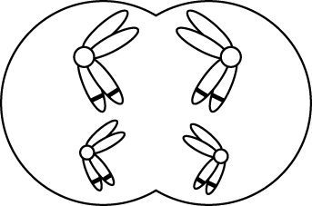
- 下表是細胞分裂和減數分裂的比較，請問哪一項有誤？
 | 細胞分裂 | 減數分裂
(A)複製的染色體互相分離至子細胞 | 有 | 有
(B)子細胞的數目 | 2個 | 4個
(C)同源染色體分離 | 有 | 有
(D)子細胞染色體套數 | 2N | N
- 如圖為甲、乙兩種細胞分裂過程中染色體數目變化的示意圖。請根據此圖判斷下列敘述何者正確？(A)人類精子的形成須經過乙分裂過程 (B)當細胞需要修補時進行甲分裂方式 (C)種子萌發為幼苗需進行乙分裂方式 (D)以甲分裂方式進行生殖產生的後代，其遺傳物質和親代完全相同
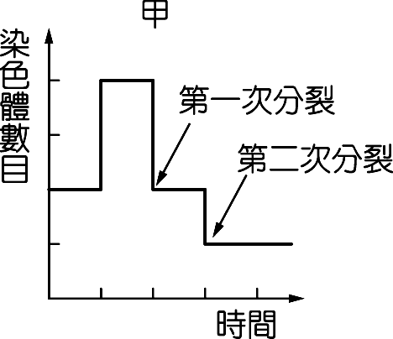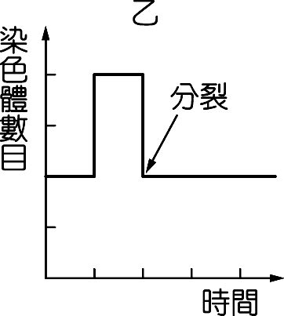

- 如圖為人類的胎兒發育場所及情形，試回答下列問題：
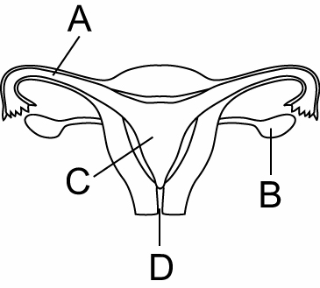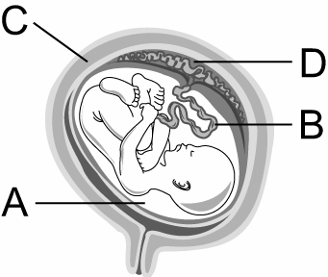
- 受精作用通常是發生在哪一處？ (A)A (B)B (C)C (D)D
- 在D中嬰兒與母體的血液並不直接相通，請問是藉何種作用將代謝廢物排除及從母體獲得氧氣及養分？(A)呼吸作用 (B)消化作用 (C)擴散作用 (D)氧化作用

- 下圖為一未受精雞蛋的剖面圖：
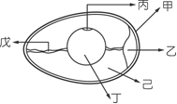
- 請問哪些構造是由卵巢產生的？（A）甲乙（B）丙丁（C）丙丁戊己（D）甲乙丙丁戊己
- 假如母雞肝臟細胞的細胞核中，含有2S條染色體，請問下列何者正確？ (A)丙內含有S條染色體 (B)假如此為一個已受精的雞蛋，則染色體套數應該是1N (C)己也含有2S條染色體 (D)蛋即使沒受精仍然可以孵出擁S條染色體的小雞

- 有三對夫婦，其血型資料如下：陳家夫婦為AB型和O型，林家夫婦為A型和A型，張家夫婦為A型和B型。今有三個小孩各屬於這三對夫婦，其血型資料如下：阿明為AB型，子軒為B型，小如為O型。試回答下列問題：
- 子軒的父母應為：(A)張家 (B)林家 (C)陳家 (D)無法判別
- 若阿明與小如將來結婚，其子代為B型的機率是多少？ (A) 1／4 (B) 1／2 (C) 3／4 (D) 1
- 張家夫婦最多可生下幾種血型的小孩？ (A)1 (B) 2 (C) 3 (D) 4

- 下圖(甲)有卡片四張，藍色表示母親細胞的染色體，紅色表示父親細胞的染色體。A代表控制有美人尖的顯性遺傳因子，而a表示無美人尖的隱性遺傳因子。若李星每次隨機抽取一張藍卡和一張紅卡做遺傳實驗，共重複30次，試回答下列問題：
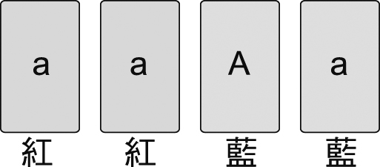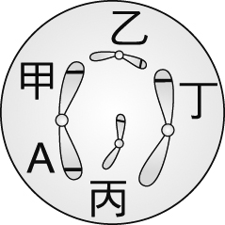
圖(甲) 圖(乙)
- 實驗結果中，子代出現無美人尖的次數應較接近下列哪一項？(A)2次 (B)7次 (C)16次 (D) 29次
- 若圖(乙)表示母親細胞內的兩對染色體，A遺傳因子的位置如圖所示，請問遺傳因子a應位於何處？ (A)甲 (B)乙 (C)丙 (D)丁

----------------------------------------------------------------------------------------------------------------------------------------------------------------------------
屏東縣立中正國民中學100學年度第二學期第一次段考七年級自然與生活科技(生物)科

七年 班 號 姓名：
答案欄：（每題2分）
1 |  | 2 |  | 3 |  | 4 |  | 5 |  | 6 |  | 7 |  | 8 |  | 9 |  | 10
11 |  | 12 |  | 13 |  | 14 |  | 15 |  | 16 |  | 17 |  | 18 |  | 19 |  | 20
21 |  | 22 |  | 23 |  | 24 |  | 25 |  | 26 |  | 27 |  | 28 |  | 29 |  | 30
31 |  | 32 |  | 33 |  | 34 |  | 35 |  | 36 |  | 37 |  | 38 |  | 39 |  | 40
41 |  | 42 |  | 43 |  | 44 |  | 45 |  | 46 |  | 47 |  | 48 |  | 49 |  | 50

